Мастер - класс для детей 5-9 лет
«Игрушка - Обжорка»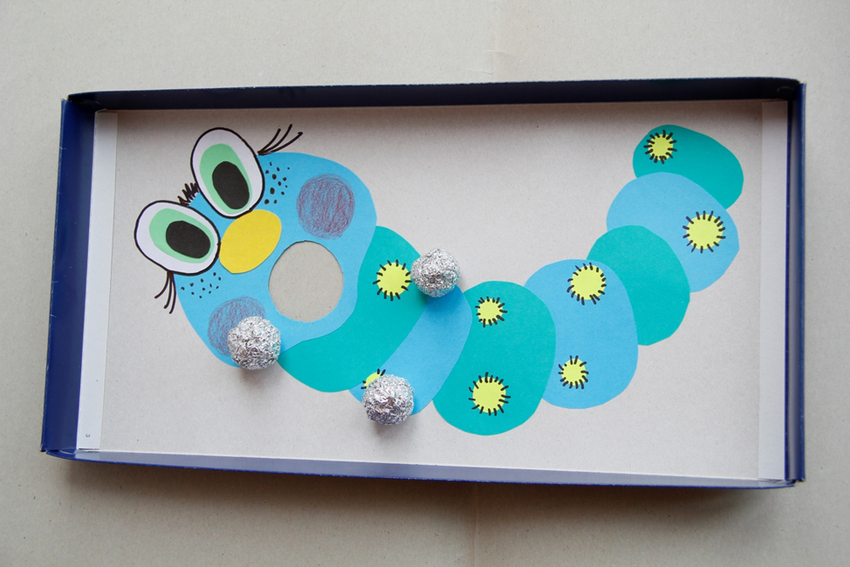
Автор: Иванищева Светлана Евгеньевна, педагог дополнительного образования МАУ ДО «СЮТ», г. Новоуральска, объединение «Фантазия и умелые руки»
Описание: подробный мастер - класс с пошаговым фото позволит даже новичку без труда изготовить.
Назначение: данный мастер-класс предназначен для детей 5 – 9 лет, педагогов дополнительного образования, а также для тех, кому интересно детское творчество.
Необходимые инструменты и материалы: коробка от конфет, ножницы, цветная бумага, клей, фломастеры, фольга.
Цель: выполнить игрушку - Обжорку
Задачи:
- отрабатывать навыки работы с бумагой;
- развивать умения применять полученные знания в создании творческих работ;
- прививать интерес к созидательным видам деятельности, желание создавать неповторимые работы своими руками;
- воспитывать аккуратность и художественный вкус;
- формировать позитивное мировосприятие, любовь и интерес к творческим видам деятельности.
Техника безопасности при работе с ножницами:
• когда режешь, широко раскрывай ножницы и держи их концами от себя;
• следи, чтобы не поранить пальцы левой руки;
• при вырезании детали поворачивай бумагу;
• передавай ножницы только в закрытом виде, кольцами вперед;
• при работе не держи ножницы концами вверх;
• не оставляй их в раскрытом виде;
• работай ножницами только на своем рабочем месте.
Правила работы с клеем:
• по окончании работы с клеем плотно закрыть крышку;
• при попадании клея на кожу его необходимо вытереть влажной салфеткой;
• в конце работы вымыть руки с мылом.
Необходимые материалы: любая коробка или крышка от коробки, клей, цветная бумага, фломастеры, фольга.
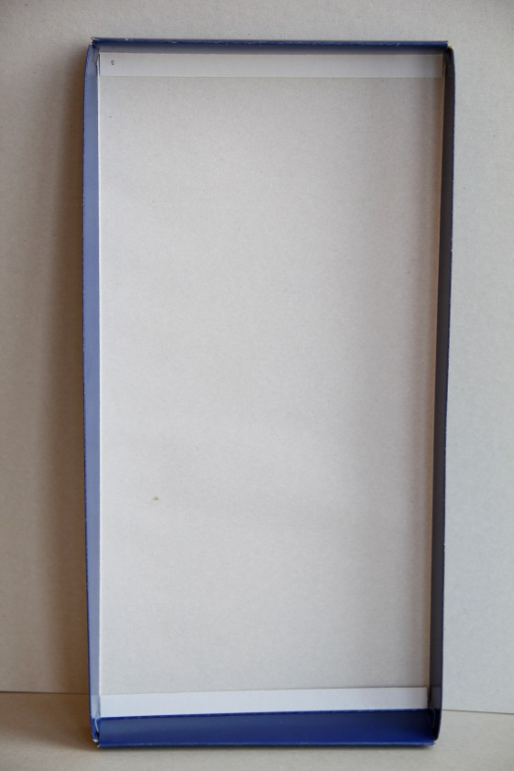
Возьмём обычную коробку от конфет.

Обжоркой может быть любой персонаж: животное, насекомое, рыба, птица, человек. Мы рассмотрим просто гусеничку или червячка, как самый простой вариант работы без шаблонов.
Приготовили несколько овалов (можно любые другие геометрические формы). Цвета подбираете на свой выбор, можно использовать старые календари, обложки рекламных журналов
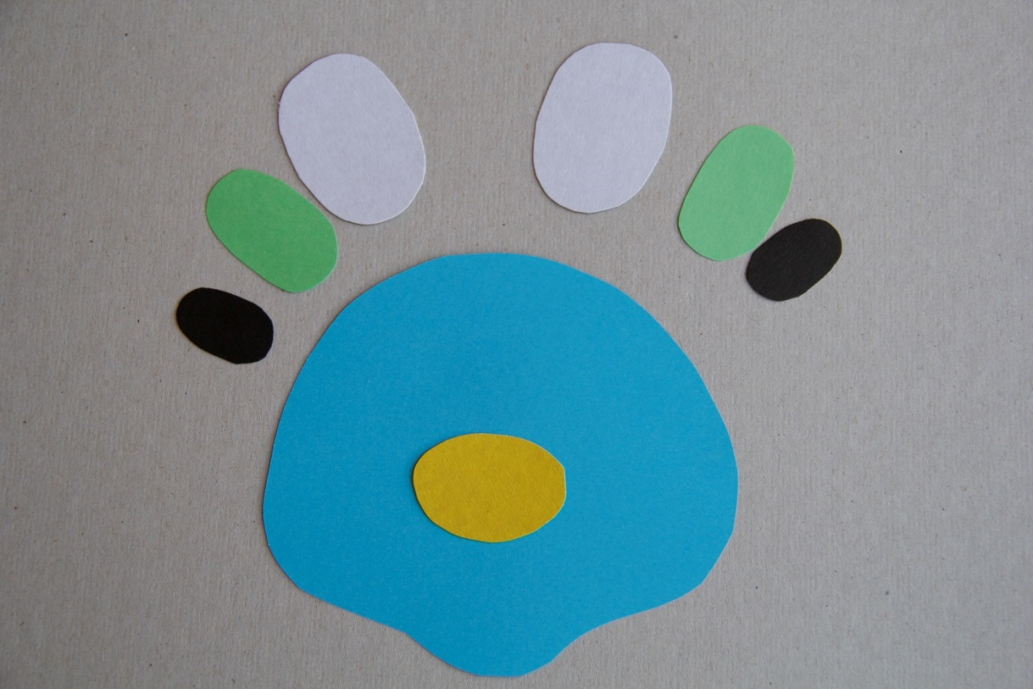
Далее вырезаем форму похожую на голову (овал, круг, грушевидная форма), детали глаз и носа.

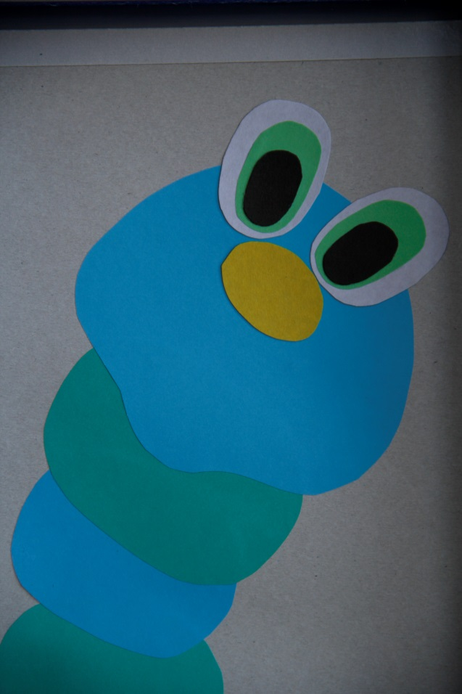
Приклеиваем голову.
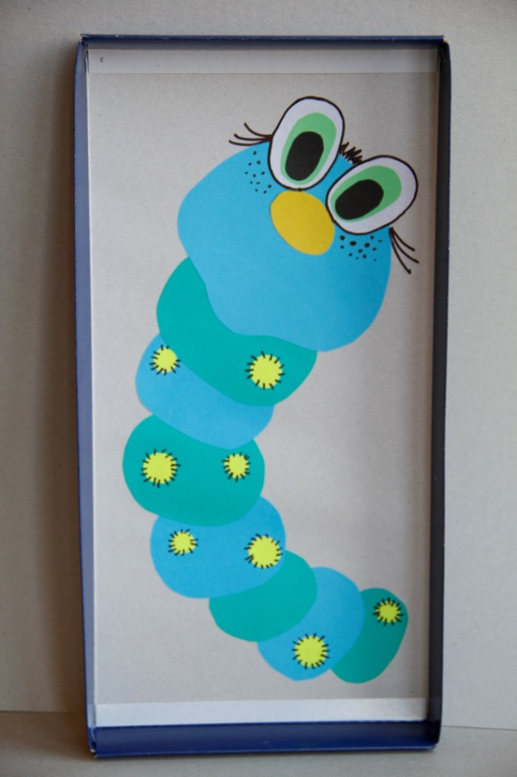
Дорисовываем прическу, реснички… Украшаем тело.

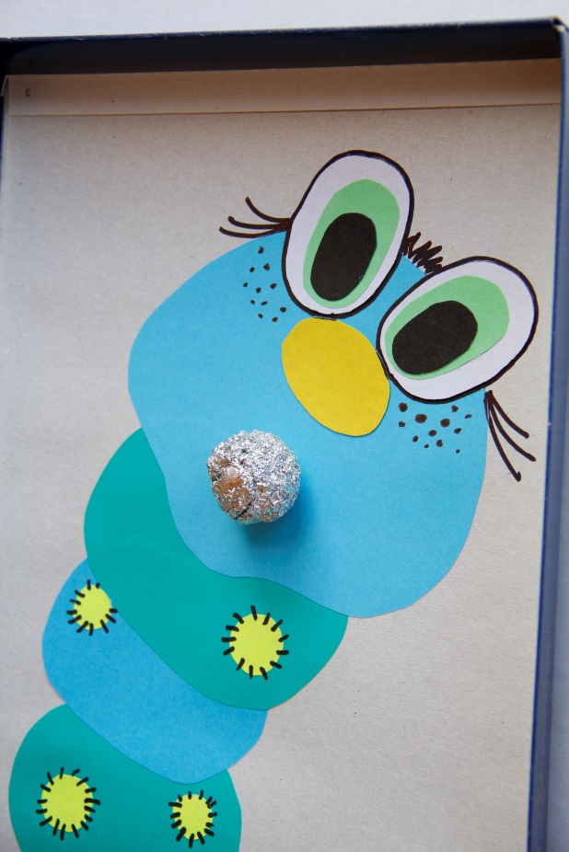
Обжорка любит покушать. Если под рукой нет ни шариков ни крупных бусин скатаем шарики из фольги. Когда наступает весна, повылезают все червячки и гусенички, и начнут поедать все, что растет на грядках. Представим, что шарики из фольги это ягоды. Прикладываем самый большой шарик и обводим его карандашом.
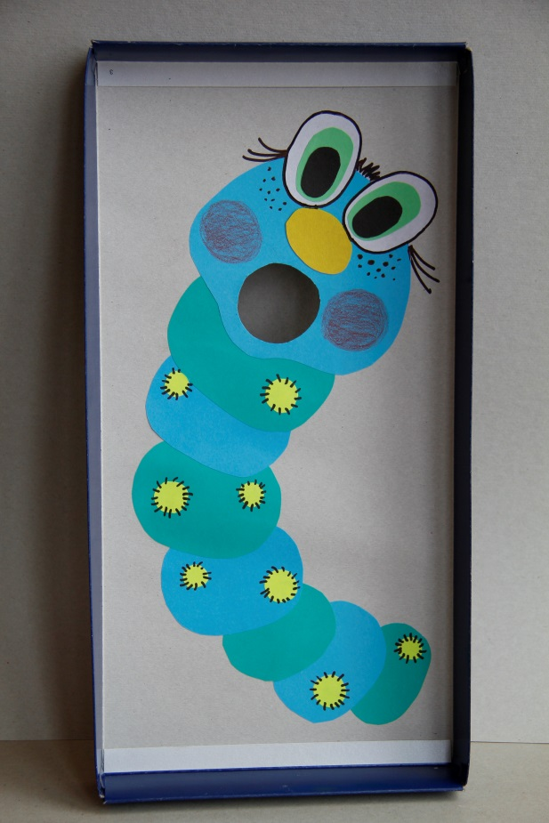
Вырезаю рот. Теперь можно провести соревнование. Сколько яблок съест обжарка за минуту. Берём коробку горизонтально двумя руками, кладём шарики и катаем стараемся накормить Обжорку. Сколько шариков попало в рот Обжорке, столько ягод он и съел. Проявите фантазию и смастерите своего Обжорку. Надеюсь, что Мастер–класс был доступным и наглядным.

